QCM de révision : Deep Learning
Trois QCM de 40 questions : facile, moyen, difficile
MSA-DATB09-03 · Neural Networks & Deep Learning Foundations · Guillaume Saint-Cirgue
Consignes. Une seule bonne réponse par question. Note tes réponses dans la grille au début de chaque QCM, puis compare avec le corrigé commenté à la fin du QCM.
Durée conseillée. 30 minutes pour le QCM facile, 45 minutes pour le moyen, 60 minutes pour le difficile. Pour mémoire, l'examen dure 90 minutes, sans IA : lecture et écriture de code PyTorch, formules des 8 sessions, et questions de réflexion (expliquer, diagnostiquer, choisir, justifier).
Vocabulaire. Les termes techniques restent en anglais, comme dans le cours : log loss, autograd, weight decay, dropout, batch norm, skip connection, cell state...
Tags. Chaque question indique sa session (S2 à S8) et sa notion : si tu te trompes, tu sais quelle partie du cours revoir.
Hors programme ici. Le perceptron (session 1) et l'initialisation Xavier / He ne sont pas traités.
Notions couvertes
Session 2 | Sigmoid neuron, log loss, gradient (a - y)x, gradient descent, NumPy puis PyTorch, BCEWithLogitsLoss
Session 3 | Réseau de neurones (couches, formes, forward pass), XOR, non-linéarité, backpropagation à la main, autograd
Session 4 | PyTorch en détail : tenseurs, nn.Linear, nn.Sequential, losses, optimiseurs, DataLoader, boucle d'entraînement, eval()
Session 5 | ReLU et autres activations, dérivées, vanishing gradient, dead ReLU
Session 6 | Overfitting et diagnosis, weight decay, dropout, early stopping, batch norm, momentum, Adam, gradient clipping
Session 7 | Convolution, padding, stride, taille de sortie, paramètres, pooling, weight sharing, ResNet, transfer learning
Session 8 | RNN, backpropagation through time, LSTM, attention, sentence embeddings, production checklist, synthèse du cours

QCM 1 : niveau facile
Définitions, formules de base, lecture de schémas et petits calculs directs.
Grille de réponses
1 | 2 | 3 | 4 | 5 | 6 | 7 | 8 | 9 | 10 | 11 | 12 | 13 | 14 | 15 | 16 | 17 | 18 | 19 | 20
21 | 22 | 23 | 24 | 25 | 26 | 27 | 28 | 29 | 30 | 31 | 32 | 33 | 34 | 35 | 36 | 37 | 38 | 39 | 40
Question 1 S2 · Sigmoid neuron
Pour le neurone sigmoïde a = σ(z) = 1/(1 + e^{-z}), que vaut σ(0), et entre quelles valeurs σ(z) reste-t-elle ?
A. σ(0) = 0 et -1 < σ(z) < 1
B. σ(0) = 1 et 0 < σ(z) < 1
C. σ(0) = 0.5 et σ(z) > 0, sans maximum
D. σ(0) = 0.5 et 0 < σ(z) < 1
Question 2 S2 · Log loss
Loss d'un exemple : ℒ = -[y log a + (1 - y) log(1 - a)]. Pour un exemple de classe y = 1, ℒ vaut :
A. -log(1 - a)
B. -log a
C. (a - 1)²
D. log a
Question 3 S2 · Gradient
Sur ce graphe de calcul (neurone sigmoïde + log loss), la chain rule donne ∂ℒ/∂w = ∂ℒ/∂a · ∂a/∂z · ∂z/∂w. Que vaut ce gradient ?
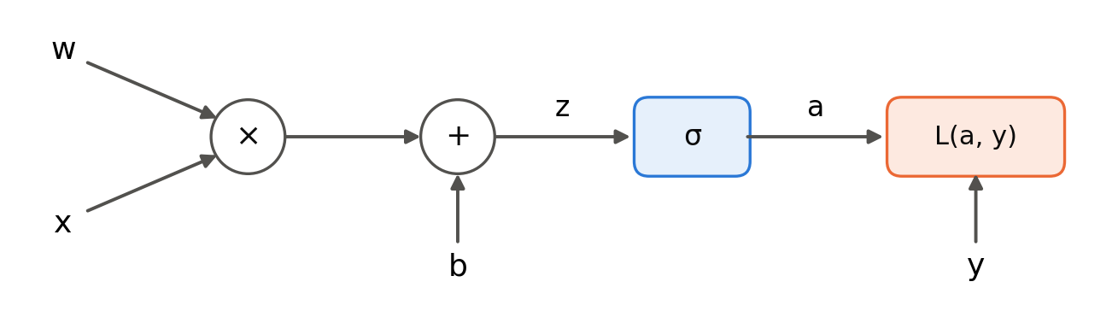
A. (a - y) a(1 - a) x
B. (a - y) x
C. (y - a) / x
D. 2(a - y) x
Question 4 S2 · Gradient descent
Quelle est la règle de mise à jour du gradient descent ?
A. w ← w + η ∂J/∂w
B. w ← η ∂J/∂w
C. w ← w - ∂J/∂η
D. w ← w - η ∂J/∂w
Question 5 S2 · Decision boundary
Le neurone sigmoïde prédit la classe 1 quand a ≥ 0.5. À quoi cela correspond-il ?
A. z ≥ 0.5 : la frontière devient une courbe qui suit les données
B. z ≥ 1 : la frontière devient un cercle autour des points
C. a ≥ 0.5 ne dépend pas du score z
D. z = w · x + b ≥ 0 : la frontière reste une droite
Question 6 S3 · XOR
Le réseau XOR du cours combine trois neurones. Quelle décomposition utilise-t-il ?
A. AND(OR(x₁, x₂), NAND(x₁, x₂))
B. OR(AND(x₁, x₂), NAND(x₁, x₂))
C. NAND(OR(x₁, x₂), AND(x₁, x₂))
D. AND(OR(x₁, x₂), AND(x₁, x₂))
Question 7 S3 · Shapes
Dans ce réseau 3-4-2, quelle est la forme de W^{[1]} ?
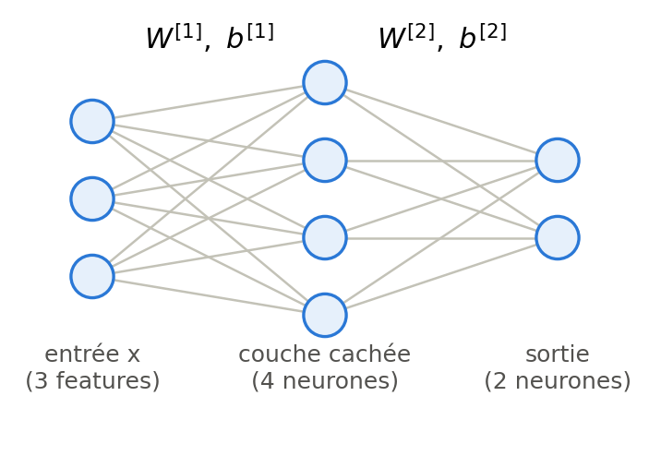
A. (3, 4)
B. (4, 3)
C. (4, 1)
D. (3, 2)
Question 8 S3 · Non-linearity
Que se passe-t-il si l'on oublie l'activation entre deux couches nn.Linear ?
A. Le code plante dès le premier forward
B. Le réseau devient deux fois plus expressif
C. Le gradient devient nul pour tous les poids
D. Le modèle reste linéaire : une seule droite
Question 9 S3 · Backpropagation
Pendant l'apprentissage d'un réseau, dans quel sens circulent les valeurs et les gradients ?
A. Valeurs vers la sortie, gradients vers l'entrée
B. Valeurs et gradients de l'entrée vers la sortie
C. Gradients vers la sortie, valeurs vers l'entrée
D. Les gradients sont calculés dans un ordre aléatoire
Question 10 S3 · Autograd
Que signifie requires_grad=True sur un tenseur PyTorch ?
A. PyTorch enregistre ses opérations pour calculer son gradient
B. Le tenseur est gelé : l'optimiseur ne pourra plus jamais le modifier
C. Le tenseur est automatiquement copié sur le GPU
D. Son gradient est remis à zéro après chaque opération
Question 11 S4 · Training loop
Quel ordre des étapes est correct dans la boucle d'entraînement PyTorch ?
A. forward, loss, step(), backward(), zero_grad()
B. backward(), forward, loss, zero_grad(), step()
C. zero_grad(), forward, loss, backward(), step()
D. forward, backward(), loss, step(), zero_grad()
Question 12 S4 · Losses
Avec nn.CrossEntropyLoss, que doit renvoyer la dernière couche du modèle ?
A. Des probabilités, après une softmax
B. Des valeurs entre 0 et 1, après une sigmoïde
C. Un vecteur one-hot de la classe prédite
D. Des logits bruts, sans softmax
Question 13 S4 · Tensors
Pourquoi écrire X = train_set.data.float() / 255 pour FashionMNIST ?
A. Pour passer de float32 à des entiers uint8 entre 0 et 255
B. Pour transformer chaque image en un vecteur one-hot de 784 valeurs
C. Pour mélanger les images avant de créer le DataLoader
D. Pour passer d'entiers uint8 (0 à 255) à des float32 entre 0 et 1
Question 14 S4 · DataLoader
50 000 images d'entraînement et DataLoader(..., batch_size=128, shuffle=True). Combien de mises à jour des poids fait-on par epoch ?
A. 390
B. 128
C. 391
D. 50 000
Question 15 S4 · Evaluation
Quelles deux lignes le cours associe-t-il toujours pour évaluer ou prédire ?
A. model.train() et loss.backward()
B. model.eval() et with torch.no_grad():
C. optimizer.zero_grad() et optimizer.step()
D. torch.manual_seed(0) et shuffle=True
Question 16 S4 · nn.Linear
Quelle est la forme de nn.Linear(784, 128).weight ?
A. (128, 784)
B. (784, 128)
C. (128,)
D. (784,)
Question 17 S5 · Activations
Associe chaque courbe à sa fonction d'activation.
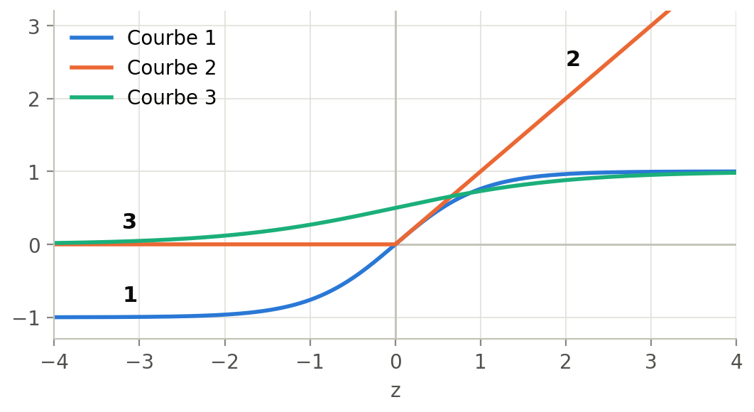
A. 1 : sigmoïde · 2 : ReLU · 3 : tanh
B. 1 : tanh · 2 : sigmoïde · 3 : ReLU
C. 1 : tanh · 2 : ReLU · 3 : sigmoïde
D. 1 : ReLU · 2 : tanh · 3 : sigmoïde
Question 18 S5 · ReLU
Que vaut la dérivée de ReLU(z) = max(0, z) ?
A. z si z > 0, et 0 si z < 0
B. σ(z)(1 - σ(z)) pour tout z
C. 1 si z > 0, et 0 si z < 0
D. 1/4 au maximum, atteint en z = 0
Question 19 S5 · Sigmoid derivative
Quel est le maximum de σ'(z) = σ(z)(1 - σ(z)), et où est-il atteint ?
A. 1/4, atteint en z = 0
B. 1, atteint en z = 0
C. 1/2, atteint en z = 1
D. 1/4, atteint quand z → +∞
Question 20 S5 · Vanishing gradient
Avec 6 couches cachées sigmoïdes au lieu d'une, l'accuracy de validation reste à 10 % et la loss à 2.30. Quelle est la cause ?
A. Un bug dans la boucle d'entraînement
B. Un réseau qui manque de paramètres pour apprendre
C. Un vanishing gradient vers les premières couches
D. Un learning rate beaucoup trop grand pour ce réseau
Question 21 S6 · Diagnosis
Pendant l'entraînement, la train loss continue de baisser alors que la validation loss remonte. Comment le cours appelle-t-il ce comportement ?
A. De l'underfitting (high bias)
B. De l'overfitting (high variance)
C. Un learning rate beaucoup trop petit
D. Un vanishing gradient
Question 22 S6 · Diagnosis
La loss devient énorme, puis nan, dès la première epoch. Selon le tableau de diagnostic du cours, quelle est la première chose à changer ?
A. Multiplier le learning rate η par 10
B. Diviser le learning rate η par 10
C. Ajouter des couches cachées
D. Entraîner pendant plus d'epochs
Question 23 S6 · Weight decay
Le weight decay (régularisation L2) remplace la loss J(W) par :
A. J(W) + (λ/2) ‖W‖²
B. J(W) - (λ/2) ‖W‖²
C. J(W) × λ ‖W‖²
D. J(W) + λ ‖∇J‖²
Question 24 S6 · Dropout
Dans nn.Dropout(p=0.5), que représente p ?
A. La probabilité de garder une valeur
B. La proportion de couches désactivées
C. La probabilité de mettre une valeur à 0
D. Le facteur qui multiplie les poids gardés
Question 25 S6 · Dropout
Le schéma (b) montre le réseau (a) avec du dropout : certains neurones cachés sont mis à 0. Quand ce mécanisme est-il actif ?
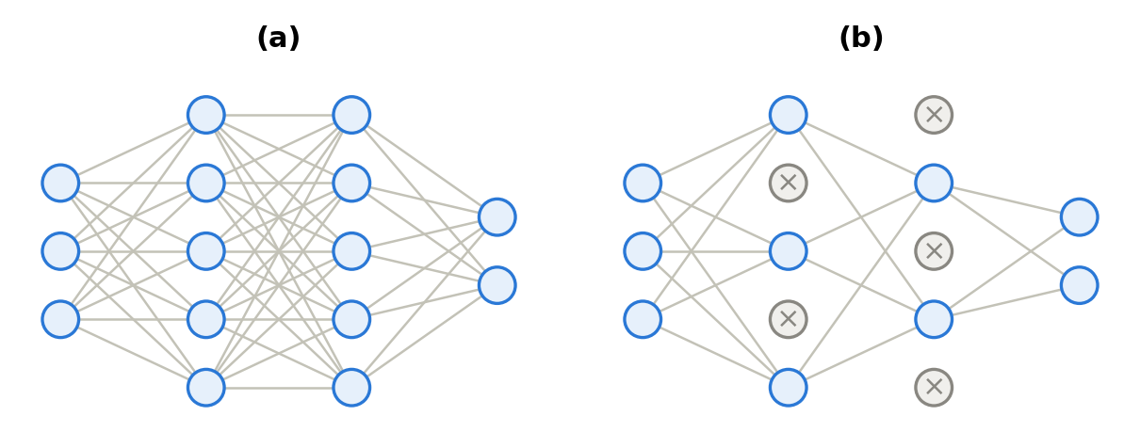
A. Seulement à l'entraînement, en mode model.train()
B. Seulement à l'évaluation, en mode model.eval()
C. À l'entraînement et à l'évaluation
D. Seulement pendant la première epoch d'entraînement
Question 26 S6 · Early stopping
L'early stopping du cours arrête l'entraînement quand :
A. la train loss stagne pendant patience epochs
B. la train accuracy atteint 100 % sur tout le train set
C. le learning rate descend sous 10⁻⁵
D. la validation loss stagne pendant patience epochs
Question 27 S6 · Batch norm
Batch norm : pour un neurone, sur un mini-batch, on calcule ẑ = (z - μ_{B}) / √(σ_{B}² + ε). Quelles statistiques a ẑ sur le batch ?
A. Moyenne 1 et variance 0
B. Moyenne 0 et variance 1
C. Valeurs toutes entre 0 et 1
D. Moyenne 0 et variance σ_{B}²
Question 28 S6 · Adam
Quels sont les hyperparamètres par défaut d'Adam donnés dans le cours ?
A. η = 0.1, β₁ = 0.5, β₂ = 0.9
B. η = 1, β₁ = 0.99, β₂ = 0.5
C. η = 10⁻³, β₁ = 0.9, β₂ = 0.999
D. η = 10⁻⁵, β₁ = 0.999, β₂ = 0.9
Question 29 S7 · Convolution
On applique le filtre K à l'entrée X (stride 1, sans padding). Que vaut la case « ? » de la sortie, calculée sur la fenêtre bleue ?
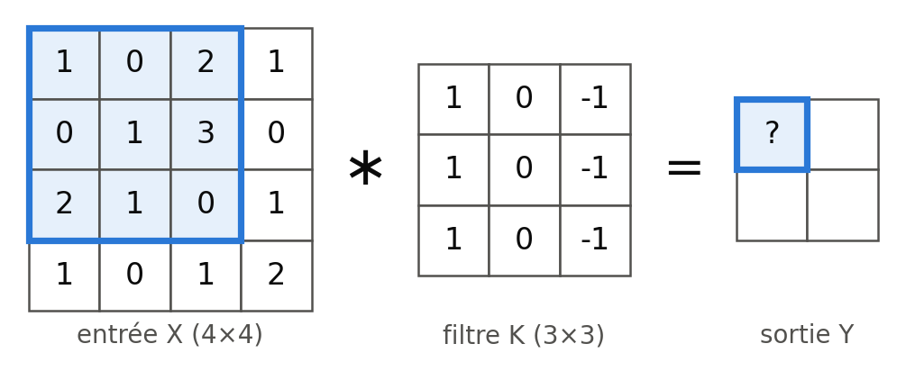
A. -2
B. 2
C. -5
D. 3
Question 30 S7 · Output size
Une image 28×28 passe dans nn.Conv2d(1, 16, 3, padding=1) (stride 1). Quelle est la taille spatiale de la sortie ?
A. 26×26
B. 28×28
C. 30×30
D. 14×14
Question 31 S7 · Pooling
Que donne nn.MaxPool2d(2) (fenêtres 2×2, stride 2) sur cette entrée ?
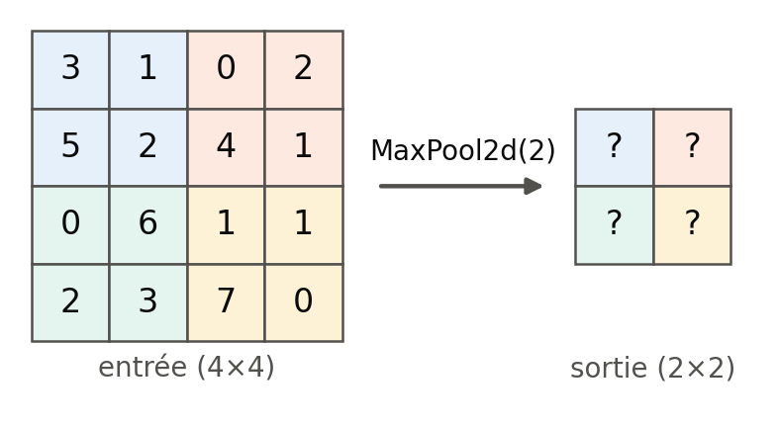
A. [[2.75, 1.75], [2.75, 2.25]]
B. [[3, 0], [0, 1]]
C. [[5, 4], [6, 7]]
D. [[1, 0], [0, 0]]
Question 32 S7 · ResNet
Que calcule ce bloc résiduel de ResNet ?
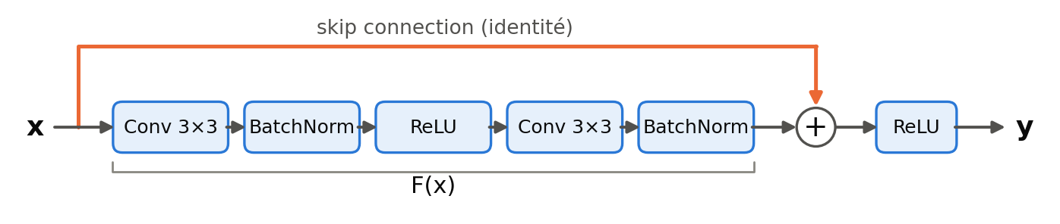
A. y = ReLU(F(x)) × x
B. y = F(x) + ReLU(x)
C. y = ReLU(F(x) + x)
D. y = ReLU(F(x + x))
Question 33 S7 · Transfer learning
En transfer learning, comment « geler » le backbone pré-entraîné en PyTorch ?
A. Mettre p.requires_grad = False pour ses paramètres
B. Appeler model.eval() avant chaque epoch d'entraînement
C. Mettre son learning rate à 1
D. Supprimer ses couches de convolution
Question 34 S7 · Weight sharing
TP07 : on décale les images de test de 3 pixels. Le CNN perd beaucoup moins d'accuracy que le réseau dense. Pourquoi ?
A. Il a beaucoup plus de paramètres que le réseau dense
B. Le même filtre glisse sur toutes les positions
C. Ses activations sont des sigmoïdes
D. Il a vu des images décalées à l'entraînement
Question 35 S8 · RNN
Quelle est la récurrence d'un RNN simple vue en cours ?
A. h_{t} = tanh(W_{xh} x_{t} + b)
B. h_{t} = tanh(W_{xh} x_{t} + W_{hh} h_{t-1} + b)
C. h_{t} = σ(W_{hh} h_{t+1} + W_{xh} x_{t+1} + b)
D. h_{t} = ReLU(W_{xh} x_{t}) × W_{hh} h_{t-1}
Question 36 S8 · RNN
Sur ce RNN déroulé sur 3 pas de temps, combien de matrices de poids différentes la récurrence utilise-t-elle (sans compter la couche Linear) ?
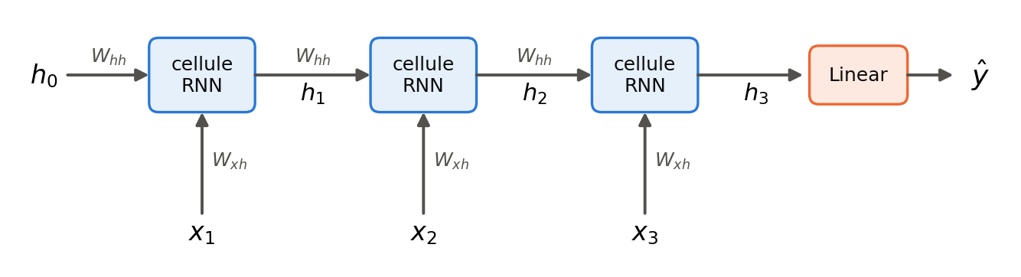
A. 2 : W_{xh} et W_{hh}, partagées à chaque pas
B. 6 : une paire de matrices par pas de temps
C. 3 : une matrice par pas de temps
D. 1 : la même pour x_{t} et pour h_{t-1}
Question 37 S8 · LSTM
Dans une LSTM, à quoi sert la forget gate f_{t} ?
A. À choisir la part de c_{t} montrée dans h_{t}
B. À calculer le nouveau contenu candidat g_{t}
C. À remettre h_{t} à 0 à chaque séquence
D. À choisir la part de c_{t-1} que l'on garde
Question 38 S8 · Attention
Dans ce schéma d'attention, comment obtient-on les poids α_{i} ?
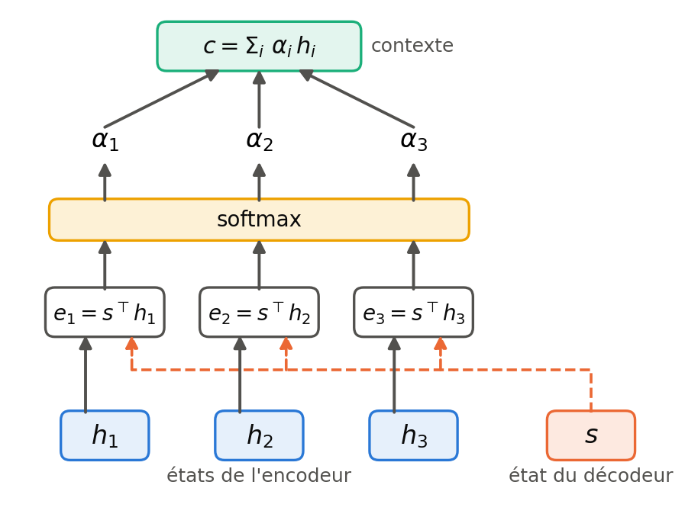
A. Sigmoïde de chaque h_{i} séparément : ils valent 0 ou 1
B. Moyenne des h_{i} : ils valent tous 1/3
C. Softmax des scores e_{i} = s · h_{i} : ils somment à 1
D. Produit des h_{i} : ils somment à 0
Question 39 S8 · Sentence embeddings
Pour retrouver l'œuvre dont la description ressemble le plus à la question d'un visiteur, le TP08 compare les sentence embeddings avec :
A. la distance de Hamming
B. le nombre de mots communs
C. la log loss
D. la similarité cosinus
Question 40 S8 · Gradient clipping
Pourquoi le gradient clipping est-il standard pour les RNN ?
A. Les RNN n'ont aucune fonction d'activation interne
B. Le clipping remplace la backpropagation
C. Il empêche le dropout de s'activer
D. Le gradient à travers le temps peut exploser

Corrigé : QCM 1 : niveau facile
Compte 1 point par bonne réponse. Repère : 32/40 ou plus, les bases sont solides ; moins de 24/40, relis les sessions des questions ratées (voir les tags).
N° | Réponse | Explication
1 | D | σ(0) = 1/(1 + 1) = 0.5 ; σ → 1 quand z → +∞ et σ → 0 quand z → -∞. On l'interprète comme une probabilité : a = P(y = 1 | x). Symétrie utile : σ(-z) = 1 - σ(z).
2 | B | Un seul terme est actif : y = 1 donne ℒ = -log a, y = 0 donne ℒ = -log(1 - a). Une prédiction fausse et confiante coûte très cher (-log a → ∞ quand a → 0) ; une prédiction juste et confiante ne coûte presque rien.
3 | B | ∂ℒ/∂a = (a - y)/(a(1 - a)), ∂a/∂z = a(1 - a) et ∂z/∂w = x : le facteur a(1 - a) se simplifie. « The gradient is error times input: (a - y)x. » Et ∂ℒ/∂b = a - y.
4 | D | « The gradient points uphill, so we go in the opposite direction. » η est le learning rate : trop petit, c'est lent ; trop grand, on dépasse le minimum (overshoot). De même b ← b - η ∂J/∂b.
5 | D | σ(z) ≥ σ(0) ⟺ z ≥ 0 : la frontière est encore la droite w · x + b = 0, quel que soit l'entraînement. D'où la limite de la session 2 (« still one straight line ») : environ 0.885 sur les moons, et XOR reste impossible.
6 | A | h₁ = OR et h₂ = NAND tracent deux droites ; XOR vaut 1 exactement entre les deux. Le neurone de sortie calcule AND(h₁, h₂) : il prend h en entrée, pas x.
7 | B | W^{[l]} a la forme (n^{[l]}, n^{[l-1]}) : une ligne par neurone de la couche, une colonne par entrée (« sortie, entrée »), comme le weight de nn.Linear(3, 4). Ici W^{[1]} : (4, 3) et W^{[2]} : (2, 4).
8 | D | W^{[2]}(W^{[1]}x + b^{[1]}) + b^{[2]} = W'x + b' : « A stack of linear layers is one linear layer ». Le cours parle d'un bug classique : le code tourne, mais le modèle est linéaire.
9 | A | « forward: values flow to the right; backward: gradients flow to the left ». La backpropagation applique la chain rule en partant de la fin et réutilise chaque résultat pour l'étape suivante.
10 | A | Chaque opération sur ce tenseur est enregistrée dans un graphe. loss.backward() parcourt ce graphe de la loss vers les paramètres (reverse mode) et range ∂ℒ/∂w dans w.grad.
11 | C | Les 5 étapes : optimizer.zero_grad(), logits = model(xb), loss = loss_fn(logits, yb), loss.backward(), optimizer.step(). zero_grad() doit venir avant backward(), car PyTorch additionne les gradients.
12 | D | nn.CrossEntropyLoss applique elle-même la softmax puis le -log : en ajouter une dans le modèle la ferait appliquer deux fois. Pas d'activation après la couche de sortie.
13 | D | .data est un tenseur uint8 de forme (N, 28, 28), valeurs de 0 à 255. Les poids du réseau sont en float32 : on convertit et on ramène les pixels dans [0, 1]. Les labels restent en int64.
14 | C | Une mise à jour par mini-batch : ⌈50 000 / 128⌉ = 391 batchs (le dernier ne contient que 50 000 - 390 × 128 = 80 images).
15 | B | model.eval() met dropout et batch norm en mode évaluation ; torch.no_grad() évite d'enregistrer le graphe (plus rapide, moins de mémoire). Puis pred = model(X).argmax(dim=1).
16 | A | nn.Linear(n_in, n_out) calcule X @ W.T + b avec un weight de forme (n_out, n_in) = (128, 784), et un biais de forme (128,).
17 | C | tanh va de -1 à 1 et vaut 0 en 0 (courbe 1). ReLU = max(0, z) : 0 pour z < 0, puis une droite (courbe 2). La sigmoïde va de 0 à 1 et vaut 0.5 en 0 (courbe 3).
18 | C | Sur un chemin actif (z > 0), la dérivée vaut exactement 1 : le produit des dérivées ne rétrécit pas avec la profondeur. ReLU ne sature pas pour z > 0, coûte une simple comparaison et reste non linéaire (le coude en 0).
19 | A | Avec s = σ(z), s(1 - s) est maximal pour s = 1/2, c'est-à-dire en z = 0 : σ'(0) = 1/4. Même dans le meilleur cas, chaque couche sigmoïde divise le gradient par 4. Et σ'(5) ≈ 0.0066 (saturation).
20 | C | « More parameters, not a bug in the code. » Le gradient qui arrive à la première couche est un produit de facteurs w σ'(z) avec σ' ≤ 1/4 : il disparaît (3.6 × 10⁻⁵ contre 0.77 pour la couche de sortie). C'est l'optimisation qui échoue, pas la capacité.
21 | B | Train loss qui baisse et validation loss qui remonte : le réseau mémorise son train set et devient trop confiant sur les images de validation (overfitting, high variance). L'underfitting donne deux losses hautes et proches.
22 | B | « nan means η too large » : on divise d'abord η par 10, puis on ajoute du gradient clipping et on vérifie que les entrées sont normalisées.
23 | A | J_{reg} = J + (λ/2) ‖W‖² pénalise les grands poids (les biais ne sont en général pas pénalisés). Le gradient gagne un terme λw : à chaque pas, le poids est d'abord multiplié par (1 - ηλ), il « décroît » vers 0.
24 | C | p est la probabilité de DROP (mettre à 0) chaque valeur, indépendamment. La probabilité de garder est 1 - p, et les valeurs gardées sont multipliées par 1/(1 - p) (inverted dropout).
25 | A | À chaque pas d'entraînement, un réseau « aminci » différent est entraîné. À l'évaluation (model.eval()), le dropout est l'identité : on utilise le réseau complet.
26 | D | On surveille la validation loss : à chaque record on sauvegarde un checkpoint (copy.deepcopy(model.state_dict())), sinon wait += 1, et on s'arrête quand wait >= patience. On recharge ensuite le meilleur checkpoint.
27 | B | ẑ a une moyenne 0 et une variance 1 sur le batch (ε ≈ 10⁻⁵ évite la division par 0). Ensuite y = γẑ + β, avec γ et β appris (une paire par neurone) : le réseau peut choisir une autre échelle.
28 | C | Adam (Kingma et Ba, 2015) : η = 10⁻³, β₁ = 0.9, β₂ = 0.999, ε = 10⁻⁸. C'est « momentum plus un pas par paramètre ».
29 | A | On multiplie case par case la fenêtre 3×3 et K, puis on somme : colonne de gauche (1 + 0 + 2) × 1 = 3, colonne du milieu × 0 = 0, colonne de droite (2 + 3 + 0) × (-1) = -5. Total : 3 - 5 = -2.
30 | B | n_{out} = ⌊(n + 2p - k)/s⌋ + 1 = (28 + 2 - 3)/1 + 1 = 28. Un padding de 1 avec un filtre 3×3 garde la taille (« same » padding).
31 | C | On garde le maximum de chaque fenêtre 2×2 colorée : max(3, 1, 5, 2) = 5, max(0, 2, 4, 1) = 4, max(0, 6, 2, 3) = 6, max(1, 1, 7, 0) = 7. Les valeurs 2.75... seraient un average pooling.
32 | C | La skip connection ajoute l'entrée x à la sortie de la branche F, puis on applique ReLU : y = ReLU(F(x) + x). Si le bloc est inutile, il lui suffit d'apprendre F(x) ≈ 0.
33 | A | Avec requires_grad = False, autograd ne calcule plus le gradient de ces paramètres et l'optimiseur ne les touche pas. model.eval() change seulement le comportement du dropout et de la batch norm.
34 | B | Weight sharing : la convolution applique le même filtre partout (translation equivariance). Un réseau dense a un poids par position de pixel : si l'objet bouge, ce sont d'autres poids qui travaillent. Le CNN a d'ailleurs environ 11 fois MOINS de paramètres.
35 | B | Le nouvel état caché combine l'entrée courante x_{t} et l'état précédent h_{t-1}, puis passe dans tanh. Les mêmes W_{xh}, W_{hh} et b servent à chaque pas de temps.
36 | A | Les poids sont partagés dans le temps (comme le weight sharing des CNN dans l'espace) : un RNN traite une séquence de n'importe quelle longueur avec un nombre fixe de paramètres.
37 | D | c_{t} = f_{t} ⊙ c_{t-1} + i_{t} ⊙ g_{t} : f_{t} (une sigmoïde, entre 0 et 1) dit quelle part de l'ancienne mémoire garder. C'est l'output gate o_{t} qui règle ce qui est montré dans h_{t}.
38 | C | Score = produit scalaire entre l'état du décodeur s et chaque état h_{i}, puis softmax : α_{i} ≥ 0 et Σ α_{i} = 1. Le contexte est la moyenne pondérée c = Σ α_{i} h_{i}.
39 | D | cos(u, v) = u · v / (‖u‖ ‖v‖) : 1 pour la même direction, 0 pour des vecteurs orthogonaux. On prend l'argmax de chaque ligne de la matrice des cosinus. Les embeddings captent le sens, pas seulement les mots communs (« ocean » et « wave »).
40 | D | En backpropagation through time, le gradient est un produit de facteurs sur T pas : il peut exploser (ou disparaître). Le clipping limite sa norme à un seuil c en gardant sa direction.

QCM 2 : niveau moyen
Calculs du cours avec de nouvelles valeurs, formes de tenseurs, lecture de courbes et de code PyTorch.
Grille de réponses
1 | 2 | 3 | 4 | 5 | 6 | 7 | 8 | 9 | 10 | 11 | 12 | 13 | 14 | 15 | 16 | 17 | 18 | 19 | 20
21 | 22 | 23 | 24 | 25 | 26 | 27 | 28 | 29 | 30 | 31 | 32 | 33 | 34 | 35 | 36 | 37 | 38 | 39 | 40
Question 1 S2 · Sigmoid neuron
Neurone sigmoïde avec w = (1, 2), b = -1 et x = (2, -1). Sachant que e ≈ 2.718, que vaut a, et quelle classe est prédite ?
A. a ≈ 0.269 : classe 0
B. a ≈ 0.731 : classe 1
C. a ≈ 0.269 : classe 1
D. a = -1 : classe 0
Question 2 S2 · Log loss
Deux exemples : (y = 1, a = 0.9) et (y = 0, a = 0.2). Avec ln 0.9 ≈ -0.105, ln 0.8 ≈ -0.223 et ln 0.2 ≈ -1.609, que vaut le coût J (la log loss moyenne) ?
A. ≈ 0.328
B. ≈ 0.857
C. ≈ 0.164
D. ≈ 0.025
Question 3 S2 · Vectorisation
X a la forme (m, n) (un exemple par ligne), A et y la forme (m,). Quelle ligne NumPy calcule dw ?
A. dw = X.T @ (A - y) / m
B. dw = X @ (A - y) / m
C. dw = (A - y) @ X.T / m
D. dw = np.mean(A - y)
Question 4 S2 · Learning rate
Même modèle, mêmes données : seul le learning rate η change. Associe les courbes.
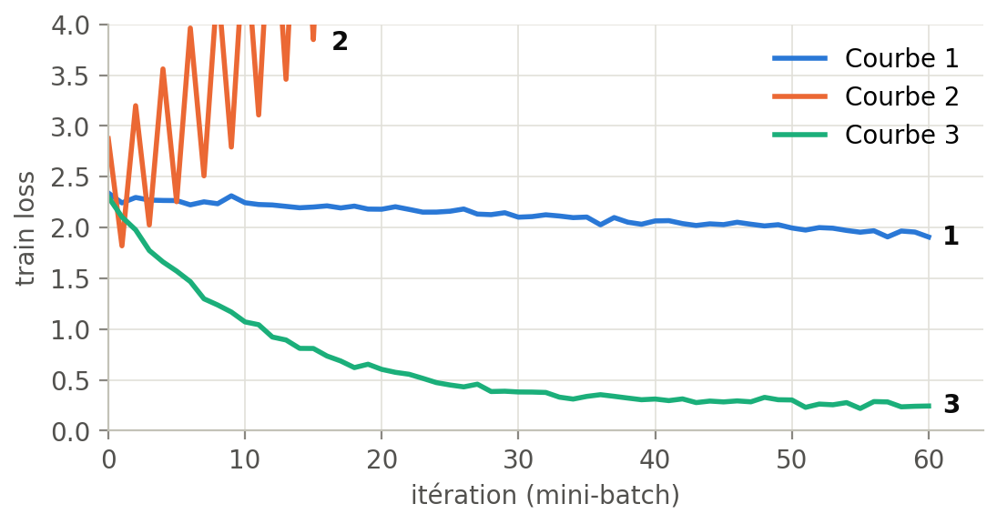
A. 1 : η trop grand · 2 : η trop petit · 3 : η bien choisi
B. 1 : η bien choisi · 2 : η trop grand · 3 : η trop petit
C. 1 : η trop petit · 2 : η bien choisi · 3 : η trop grand
D. 1 : η trop petit · 2 : η trop grand · 3 : η bien choisi
Question 5 S2 · Logits
Pourquoi le modèle sort-il le logit z avec nn.BCEWithLogitsLoss, plutôt que torch.sigmoid(z) suivi d'un -log ?
A. Parce que les logits sont toujours entre 0 et 1
B. Pour annuler le gradient des exemples faciles
C. En float32, σ(-200) vaut 0 et log 0 = -∞
D. Parce que la sigmoïde n'est pas dérivable en 0
Question 6 S3 · Parameters
Combien de paramètres (poids et biais) a ce réseau 3-4-2 ?
A. 20
B. 26
C. 24
D. 18
Question 7 S3 · Forward pass
Réseau XOR à activation marche (1 si z ≥ 0) : h₁ : w = (1, 1), b = -0.5 ; h₂ : w = (-1, -1), b = 1.5 ; sortie : w = (1, 1), b = -1.5, appliquée à h. Pour x = (1, 1), que valent h et ŷ ?
A. h = (1, 1) et ŷ = 1
B. h = (1, 0) et ŷ = 0
C. h = (0, 1) et ŷ = 0
D. h = (0, 0) et ŷ = 1
Question 8 S3 · Backpropagation
Pour la couche cachée sigmoïde d'un réseau à 2 couches, quelle formule donne dz^{[1]} ?
A. W^{[1]T} dz^{[2]} ⊙ a^{[1]} ⊙ (1 - a^{[1]})
B. dz^{[2]} a^{[1]T}
C. W^{[2]T} dz^{[2]} ⊙ a^{[1]} ⊙ (1 - a^{[1]})
D. W^{[2]} dz^{[2]} + a^{[1]}(1 - a^{[1]})
Question 9 S3 · Autograd
Dans le cours, on écrit loss = -(y*torch.log(a2) + (1 - y)*torch.log(1 - a2)).sum() avant loss.backward(). Pourquoi ce .sum() ?
A. backward() part d'un seul nombre ; a2 a la forme (1,)
B. Pour additionner les gradients de toutes les couches
C. Pour remettre les gradients à zéro avant le calcul
D. Pour convertir la loss du float32 au float64
Question 10 S3 · Shapes
Dans un réseau 784-128-10, quelle forme a le gradient dW^{[1]} ?
A. (784, 128)
B. (128, 1)
C. (128, 784)
D. (10, 128)
Question 11 S4 · Parameters
Combien de paramètres a nn.Sequential(nn.Flatten(), nn.Linear(784, 128), nn.Sigmoid(), nn.Linear(128, 10)) ?
A. 101 632
B. 100 480
C. 101 770
D. 1 290
Question 12 S4 · Shapes
Quelles sont les formes de logits et de pred ?
model.eval()
with torch.no_grad():
logits = model(X_test) # X_test : (10000, 28, 28)
pred = logits.argmax(dim=1)
A. (10000, 10) et (10,)
B. (10000, 10) et (10000,)
C. (10, 10000) et (10000,)
D. (10000, 784) et (10000, 10)
Question 13 S4 · Standardisation
On standardise les pixels avec x ← (x - μ)/s. Sur quelles images calcule-t-on μ et s ?
A. Sur les images de validation et de test seulement
B. Sur train, validation et test réunis
C. Sur les images d'entraînement seulement
D. Sur chaque mini-batch, séparément
Question 14 S4 · Evaluation
Matrice de confusion d'un classifieur (lignes : vraie classe, colonnes : classe prédite). Quelle est l'accuracy, et quelle est l'erreur la plus fréquente ?
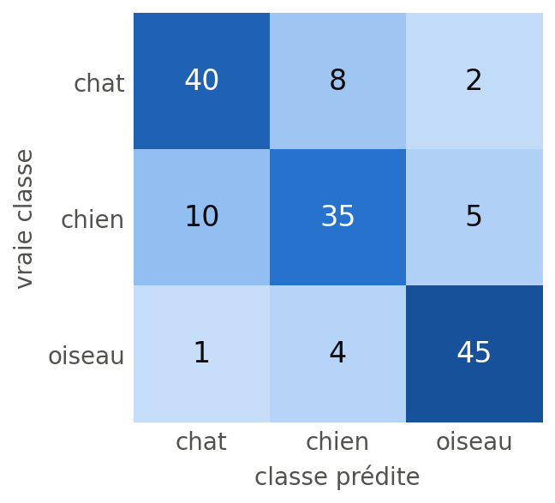
A. 0.80 ; « chat » prédit « chien » (8 fois)
B. 0.85 ; « chien » prédit « oiseau » (5 fois)
C. 0.27 ; « oiseau » prédit « chat » (1 fois)
D. 0.80 ; « chien » prédit « chat » (10 fois)
Question 15 S4 · Training loop
Dans train_one_epoch, on accumule running += loss.item() * len(yb) puis on renvoie running / total. Pourquoi multiplier par len(yb) ?
A. Pour convertir la loss moyenne du batch en accuracy
B. Pour une vraie moyenne, même avec un petit dernier batch
C. Pour compenser l'effet du learning rate sur la loss du batch
D. Pour que backward() reçoive bien un seul nombre
Question 16 S4 · Data splits
Pourquoi garder un jeu de validation distinct du jeu de test ?
A. La validation choisit les réglages ; le test sert à la fin
B. La validation sert à calculer les gradients des poids
C. Le test sert à choisir le learning rate et l'architecture du réseau
D. C'est le même jeu de données, présenté sous deux noms différents
Question 17 S5 · Vanishing gradient
D'après cette courbe, dans une chaîne de 5 couches sigmoïdes avec tous les poids égaux à 1, le gradient qui arrive à la première couche est multiplié, au mieux, par :
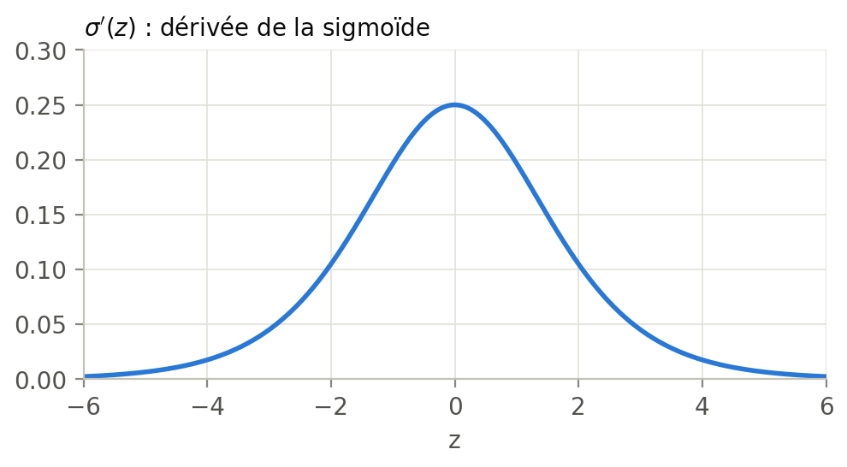
A. (1/2)⁵ ≈ 3 × 10⁻²
B. 5 × 1/4 ≈ 1.25
C. 1⁵ = 1
D. (1/4)⁵ ≈ 10⁻³
Question 18 S5 · Dead ReLU
Un neurone ReLU a z = w · x + b < 0 pour TOUTES les entrées du dataset. Que se passe-t-il ?
A. Il sort -z à la place de z et apprend donc à l'envers
B. Son gradient vaut 1 partout : il finit par se réparer tout seul
C. Il sort 0.01 z grâce à la pente de la ReLU
D. Il sort 0 et son gradient est nul : il ne revient jamais
Question 19 S5 · Which activation where
Laquelle de ces associations correspond au tableau « Which activation where? » du cours ?
A. Sigmoïde : couches cachées d'un réseau profond
B. Softmax : sortie pour C classes exclusives
C. ReLU : sortie d'un classifieur à 2 classes
D. tanh : sortie d'un classifieur à 10 classes
Question 20 S5 · Backpropagation
z₁ = w₁x + b₁, a₁ = ReLU(z₁), z₂ = w₂a₁ + b₂, a₂ = ReLU(z₂), ŷ = w₃a₂, ℒ = ½(ŷ - y)², avec x = 2, y = 3, w₁ = 0.5, b₁ = 1, w₂ = -1, b₂ = 3, w₃ = 2. Que vaut ∂ℒ/∂w₃ ?
A. -1
B. 1
C. -2
D. 0.5
Question 21 S6 · Weight decay
SGD avec weight decay : w = (4, -2), ∂J/∂w = (1, 0), η = 0.1 et λ = 0.5. Que vaut w après un pas ?
A. (3.9, -2.0)
B. (3.8, -1.95)
C. (1.9, -1.0)
D. (3.7, -1.9)
Question 22 S6 · Dropout
Inverted dropout avec p = 0.2 (probabilité de drop). Activations a = (4, 2, 8, 1) et masque tiré m = (1, 0, 1, 1). Que transmet la couche en mode train ?
A. (3.2, 0, 6.4, 0.8)
B. (5, 0, 10, 1.25)
C. (4, 0, 8, 1)
D. (20, 0, 40, 5)
Question 23 S6 · Batch norm
Batch norm sur un neurone, mini-batch z = (2, 2, 6, 6), γ = 3, β = 1, ε négligé. Que vaut la sortie y = γẑ + β ?
A. (-2, -2, 4, 4)
B. (-1, -1, 1, 1)
C. (-3, -3, 3, 3)
D. (-0.5, -0.5, 2.5, 2.5)
Question 24 S6 · Batch norm
En mode model.eval(), une couche nn.BatchNorm1d normalise avec :
A. les running mean et running var de l'entraînement
B. la moyenne et la variance du batch d'évaluation
C. une moyenne 0 et une variance 1 fixées d'avance
D. seulement γ et β, sans aucune normalisation
Question 25 S6 · Early stopping
Early stopping avec patience = 3 sur ces courbes. Quand l'entraînement s'arrête-t-il, et quel modèle garde-t-on ?
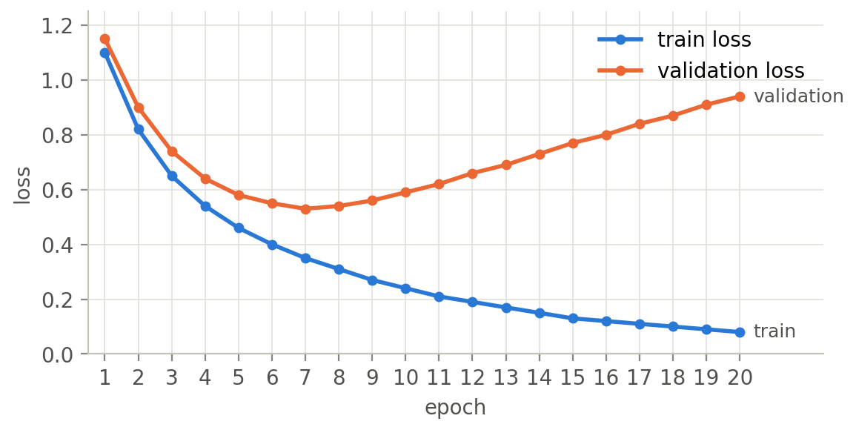
A. Arrêt après l'epoch 10, on recharge l'epoch 7
B. Arrêt après l'epoch 7, on garde l'epoch 7
C. Arrêt après l'epoch 10, on garde l'epoch 10
D. Arrêt après l'epoch 20 : on garde le dernier modèle
Question 26 S6 · Diagnosis
Associe chaque cas à son diagnostic.
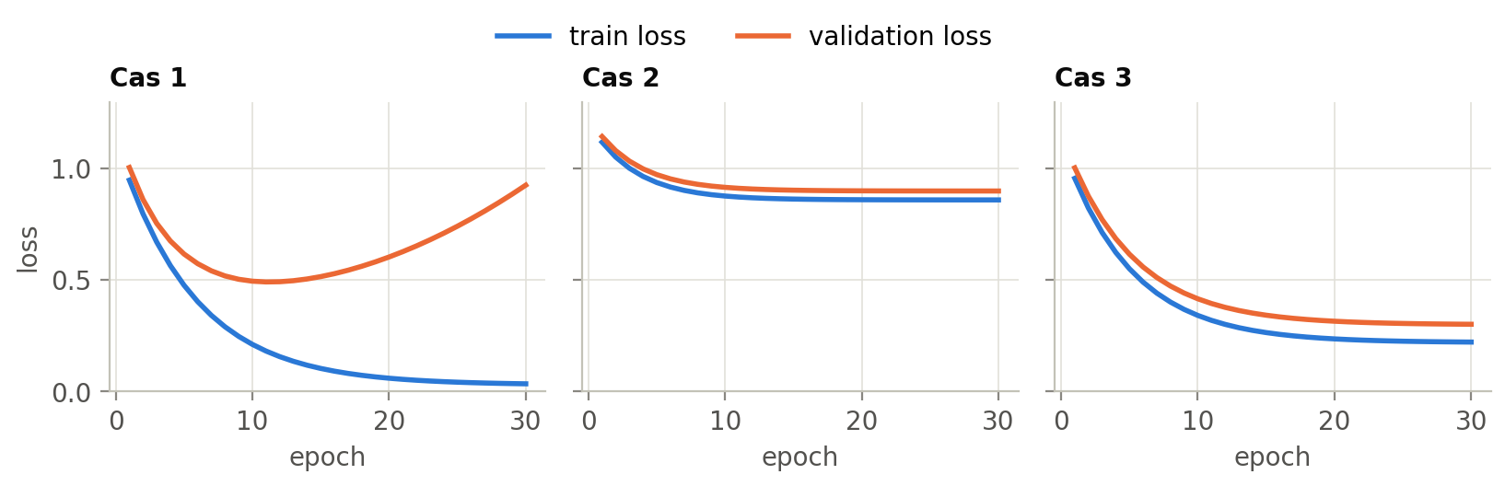
A. 1 : underfitting · 2 : overfitting · 3 : bon réglage
B. 1 : overfitting · 2 : bon réglage · 3 : underfitting
C. 1 : overfitting · 2 : underfitting · 3 : bon réglage
D. 1 : bon réglage · 2 : underfitting · 3 : overfitting
Question 27 S6 · Momentum
La trajectoire A est une SGD simple, la B utilise du momentum. D'après le cours, pourquoi B progresse-t-elle plus vite vers le minimum ?
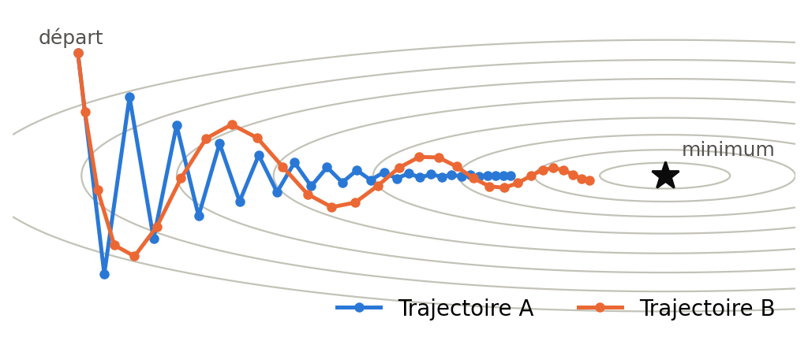
A. Le learning rate diminue tout seul à chaque pas
B. Les composantes qui changent de signe s'annulent dans v
C. Le gradient est calculé sur tout le dataset
D. Les poids sont d'abord multipliés par (1 - ηλ) à chaque pas
Question 28 S6 · Diagnosis
Sur FashionMNIST (10 classes), la loss reste plate à 2.30 dès le début. Que signifie cette valeur ?
A. ln 10 : le réseau prédit 1/10 pour chaque classe
B. La plus petite loss possible avec 10 classes
C. Le signe d'un learning rate beaucoup trop grand
D. La loss d'un réseau qui a mémorisé le train set
Question 29 S7 · Parameters
Combien de paramètres appris a la couche nn.Conv2d(3, 16, 5) ?
A. 1 200
B. 416
C. Ça dépend de la taille de l'image
D. 1 216
Question 30 S7 · Shapes
Quelle forme ce code affiche-t-il ?
x = torch.randn(1, 3, 32, 32) # (N, C, H, W)
conv = nn.Conv2d(3, 8, 5)
pool = nn.MaxPool2d(2)
print(pool(conv(x)).shape)
A. torch.Size([1, 8, 16, 16])
B. torch.Size([1, 3, 14, 14])
C. torch.Size([1, 8, 28, 28])
D. torch.Size([1, 8, 14, 14])
Question 31 S7 · Output size
Taille de sortie d'une convolution sur une image 100×100 avec k = 3, p = 1 et s = 2 ?
A. 49×49
B. 51×51
C. 50×50
D. 98×98
Question 32 S7 · Transfer learning
Le backbone est gelé et seule la nouvelle tête est entraînée. Combien de paramètres l'optimiseur met-il à jour ?
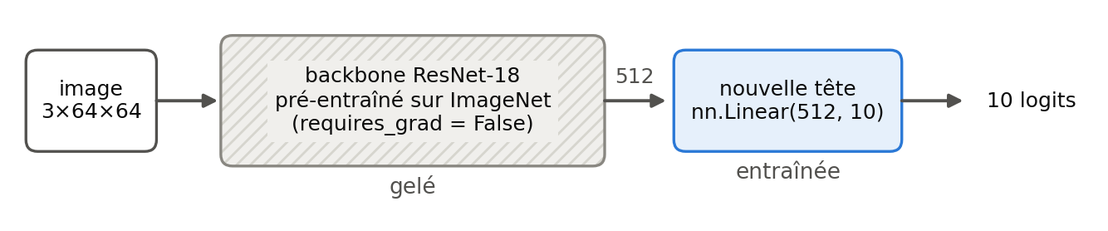
A. 5 120
B. 11 181 642
C. 522
D. 5 130
Question 33 S7 · Transfer learning
Pour fine-tuner le dernier bloc, le cours crée Adam([{"params": model.layer4.parameters(), "lr": 1e-4}, {"params": model.fc.parameters(), "lr": 1e-3}]). Pourquoi un pas plus petit pour layer4 ?
A. Parce que layer4 contient moins de paramètres
B. Pour que layer4 reste presque gelée pendant tout l'entraînement
C. Pour ajuster ses poids pré-entraînés sans les détruire
D. Parce qu'Adam refuse deux groupes au même lr
Question 34 S7 · ResNet
He et al. (2015) : sur CIFAR-10, un CNN « plain » de 56 couches a une erreur d'ENTRAÎNEMENT plus haute qu'un CNN de 20 couches. Comment le cours interprète-t-il ce résultat ?
A. De l'overfitting dû au trop grand nombre de couches
B. Un problème d'optimisation (degradation problem)
C. Un manque de données d'entraînement
D. Un bug : un réseau plus profond est toujours meilleur
Question 35 S8 · RNN
RNN scalaire : h_{t} = tanh(w_{x} x_{t} + w_{h} h_{t-1}), avec w_{x} = 2, w_{h} = 1, h₀ = 0 et x = (0.5, -0.5). On a h₁ = tanh(1) ≈ 0.762. Que vaut h₂ ?
A. ≈ -0.762
B. ≈ -0.234
C. ≈ -0.238
D. ≈ 0.441
Question 36 S8 · LSTM
Sur ce schéma de cellule LSTM, que sont les blocs (1) et (4) ?
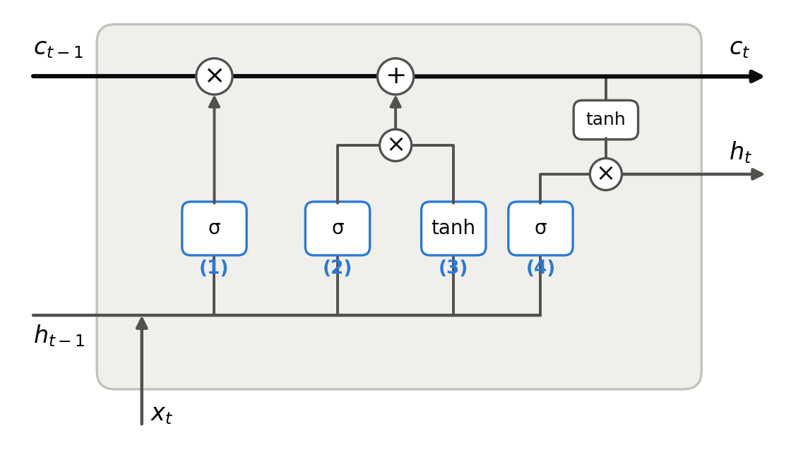
A. (1) input gate i_{t} ; (4) forget gate f_{t}
B. (1) output gate o_{t} ; (4) input gate i_{t}
C. (1) candidat g_{t} ; (4) forget gate f_{t}
D. (1) forget gate f_{t} ; (4) output gate o_{t}
Question 37 S8 · LSTM
Avec l'initialisation par défaut de PyTorch, la forget gate vaut f ≈ σ(0) = 0.5. Quelle part du gradient du cell state survit-elle sur 30 pas ?
A. Environ 0.5
B. Environ 10⁻⁹
C. Environ 10⁻²
D. Environ 15
Question 38 S8 · LSTM
Combien de paramètres a nn.LSTM(8, 32) (8 entrées, 32 unités, deux vecteurs de biais par bloc comme dans PyTorch) ?
A. 5 376
B. 1 344
C. 4 032
D. 5 248
Question 39 S8 · Attention
Attention : s = (2, 1), h₁ = (1, 0), h₂ = (0, 1), h₃ = (1, 1). Quel état reçoit le plus grand poids α ?
A. h₁, avec α ≈ 0.67
B. h₂, avec α ≈ 0.67
C. h₃, avec α ≈ 0.67
D. Aucun : α = 1/3 pour chacun
Question 40 S8 · Production checklist
Le GPU ne tient que des batchs de 16 images. Le code du cours divise la loss par accum = 4 et ne fait optimizer.step() que tous les 4 batchs. Qu'obtient-on ?
A. Un gradient 4 fois plus grand qu'un batch de 64
B. Un learning rate automatiquement divisé par 4
C. Quatre mises à jour indépendantes par batch
D. Le même gradient qu'un seul batch de 64 images

Corrigé : QCM 2 : niveau moyen
Compte 1 point par bonne réponse. Repère : 30/40 ou plus, très bon niveau ; moins de 22/40, refais les exercices à la main des sessions concernées.
N° | Réponse | Explication
1 | A | z = 1 × 2 + 2 × (-1) - 1 = -1, donc a = σ(-1) = 1/(1 + e) ≈ 0.269 < 0.5 : classe 0, avec P(y = 1 | x) ≈ 27 %. Piège classique : σ(-1) utilise e⁺¹. Et σ(1) = 1 - σ(-1) ≈ 0.731.
2 | C | ℒ₁ = -ln 0.9 ≈ 0.105 et ℒ₂ = -ln(1 - 0.2) = -ln 0.8 ≈ 0.223. J est la MOYENNE : (0.105 + 0.223)/2 ≈ 0.164. 0.328 est la somme ; 0.857 utilise -ln a pour l'exemple de classe 0 ; 0.025 est une MSE.
3 | A | dw = (1/m) X^{T}(A - y) : X.T (n, m) @ (A - y) (m,) donne un vecteur (n,), de la forme de w. np.mean(A - y) est db. Les deux autres lignes n'ont pas des formes compatibles.
4 | D | η trop petit : la loss bouge à peine (courbe 1). η trop grand : elle saute et explose (courbe 2, elle finira en nan). Un bon η est « large enough to be fast and small enough to be stable » (courbe 3).
5 | C | Avec z = -200 et y = 1 : la sigmoïde donne 0, le -log donne inf, alors que BCEWithLogitsLoss donne 200. « The model outputs the logit z, and the loss applies the sigmoid itself », sous une forme stable.
6 | B | Couche l : n^{[l]}(n^{[l-1]} + 1) paramètres. Couche 1 : 4 × (3 + 1) = 16. Couche 2 : 2 × (4 + 1) = 10. Total 26 (20 si on oublie les biais).
7 | B | z₁ = 1 + 1 - 0.5 = 1.5 donc h₁ = 1 ; z₂ = -1 - 1 + 1.5 = -0.5 donc h₂ = 0. Sortie : z = 1 + 0 - 1.5 = -0.5, donc ŷ = 0 = XOR(1, 1). Piège : le neurone de sortie prend h en entrée, pas x.
8 | C | da^{[1]} = W^{[2]T} dz^{[2]} renvoie l'erreur de la sortie vers chaque neurone caché, pondérée par la connexion utilisée à l'aller (donc W^{[2]}, pas W^{[1]}) ; puis on multiplie terme à terme par σ'(z^{[1]}) = a^{[1]}(1 - a^{[1]}). dz^{[2]} a^{[1]T} est dW^{[2]}.
9 | A | backward() part d'un scalaire : a2 a la forme (1,), le .sum() en fait un seul nombre sans changer sa valeur. Autograd retrouve alors exactement les gradients calculés à la main (W2.grad = [[-0.25, -0.25]]).
10 | C | « Each gradient has the shape of its parameter » : W^{[1]} est (128, 784), donc dW^{[1]} aussi. C'est une bonne vérification quand on code la backpropagation.
11 | C | 784 × 128 + 128 = 100 480 pour la première couche, 128 × 10 + 10 = 1 290 pour la seconde : total 101 770. Flatten et Sigmoid n'ont aucun paramètre. 101 632 oublie les biais.
12 | B | Le modèle renvoie 10 logits par image : (10000, 10). argmax(dim=1) prend l'indice du plus grand logit sur chaque ligne : une classe par image, forme (10000,).
13 | C | Les deux nombres viennent des images d'entraînement uniquement, sinon il y a data leakage (le test influence le modèle). On applique ensuite la même transformation à la validation et au test.
14 | D | La diagonale contient les bonnes prédictions : (40 + 35 + 45)/150 = 120/150 = 0.80. Hors diagonale, la plus grande case est ligne « chien », colonne « chat » : 10 chiens prédits chats. Dans le TP05, c'était Pullover prédit Coat (194 fois).
15 | B | La loss d'un batch est déjà une moyenne sur ce batch. En la multipliant par la taille du batch puis en divisant par le total, on obtient la vraie moyenne sur l'epoch, même si le dernier batch ne contient que 80 images.
16 | A | On compare les réglages sur la validation. Le test n'est mesuré qu'une fois, à la fin, sinon « le test deviendrait une deuxième validation » et son score serait trop optimiste.
17 | D | Le gradient est un produit d'un facteur w σ'(z) par couche, avec σ'(z) ≤ 1/4 (maximum en z = 0). Au mieux (1/4)⁵ = 1/1024 ≈ 10⁻³ ; avec 10 couches, ≈ 10⁻⁶.
18 | D | Sortie 0 et dérivée 0 partout : aucun gradient n'atteint w et b, c'est une dead ReLU. Causes : learning rate trop grand, mauvaise initialisation. Remède possible : Leaky ReLU, max(0.01z, z), dont le gradient n'est jamais exactement nul.
19 | B | ReLU : couches cachées (défaut). tanh : dans les cellules RNN et LSTM. Sigmoïde : sortie à 2 classes ou multi-label, et gates de LSTM (à éviter dans les couches cachées profondes). Softmax : sortie pour C classes exclusives (dans CrossEntropyLoss en PyTorch).
20 | A | Forward : z₁ = 2, a₁ = 2, z₂ = 1, a₂ = 1, ŷ = 2, ℒ = 0.5. Puis ∂ℒ/∂ŷ = ŷ - y = -1 et ∂ℒ/∂w₃ = (ŷ - y) × a₂ = -1 × 1 = -1 : « gradient qui arrive × entrée du poids ».
21 | D | w ← (1 - ηλ) w - η ∂J/∂w avec 1 - ηλ = 0.95 : (0.95 × 4 - 0.1 × 1, 0.95 × (-2) - 0) = (3.7, -1.9). (3.9, -2.0) est le pas sans régularisation ; (1.9, -1.0) oublie le η devant λw.
22 | B | En train : ã = m × a / (1 - p) = m × a / 0.8, soit (5, 0, 10, 1.25). Diviser par 1 - p garde la même espérance (E[ã] = a), donc il n'y a rien à changer en évaluation, où la couche renvoie a.
23 | A | μ_{B} = 4 et σ_{B}² = (4 + 4 + 4 + 4)/4 = 4, donc ẑ = (z - 4)/2 = (-1, -1, 1, 1) et y = 3ẑ + 1 = (-2, -2, 4, 4). La sortie a pour moyenne β = 1 et pour écart-type γ = 3. (-0.5, ...) vient d'une division par la variance au lieu de l'écart-type.
24 | A | À l'entraînement, PyTorch tient une moyenne glissante des statistiques de batch (momentum = 0.1). En évaluation, on peut prédire une image seule (pas de batch) : on utilise ces running statistics. Encore une raison de ne jamais oublier model.eval().
25 | A | Le minimum de la validation loss est à l'epoch 7 (0.53). Les epochs 8, 9 et 10 ne battent pas ce record : wait atteint 3 = patience, on s'arrête, puis model.load_state_dict(best_state) revient à l'epoch 7.
26 | C | Cas 1 : train loss vers 0 et validation qui remonte (overfitting : early stopping, weight decay, dropout, plus de données). Cas 2 : deux losses hautes et proches (underfitting : modèle plus gros, entraîner plus longtemps, η plus grand). Cas 3 : deux losses basses, petit écart.
27 | B | v ← βv + g puis w ← w - ηv : v est une somme des gradients passés. Le zigzag (signe alterné) s'annule, la direction constante s'additionne : avec un gradient constant, v tend vers g/(1 - β) = 10g pour β = 0.9.
28 | A | Un réseau qui ne sait rien prédit 1/C partout : loss = -ln(1/C) = ln C = ln 10 = 2.30. Causes possibles : η trop petit, bug dans la boucle (pas de step(), pas de zero_grad()), ReLU mortes, réseau sigmoïde profond. Premier test : overfitter un petit batch.
29 | D | #params = C_{out} × (C_{in} × k × k + 1) = 16 × (3 × 25 + 1) = 16 × 76 = 1 216. Chaque filtre couvre les 3 canaux d'entrée et a 1 biais. Ce nombre ne dépend pas de la taille de l'image (weight sharing).
30 | D | Convolution sans padding : 32 - 5 + 1 = 28, avec 8 canaux de sortie (un par filtre). Le max pooling 2×2 divise la hauteur et la largeur par 2 et garde le nombre de canaux : (1, 8, 14, 14).
31 | C | n_{out} = ⌊(n + 2p - k)/s⌋ + 1 = ⌊(100 + 2 - 3)/2⌋ + 1 = ⌊49.5⌋ + 1 = 50. Attention à l'arrondi vers le bas (floor).
32 | D | nn.Linear(512, 10) : 512 × 10 poids + 10 biais = 5 130. C'est le nombre vérifié dans le TP07 avec count_parameters(model_tl, trainable_only=True) ; le ResNet-18 complet en a environ 11 millions.
33 | C | Parameter groups : un learning rate par groupe. Les poids de layer4 viennent d'ImageNet et sont déjà bons, on veut seulement les ajuster. La tête est neuve (poids aléatoires) et peut apprendre plus vite.
34 | B | Ce n'est pas de l'overfitting (l'erreur d'entraînement elle-même est plus haute) : c'est un problème d'optimisation. Le réseau profond pourrait copier le petit avec des couches identité, mais la descente de gradient ne le trouve pas. ResNet fait de l'identité le comportement par défaut : y = F(x) + x.
35 | B | h₂ = tanh(2 × (-0.5) + 1 × 0.762) = tanh(-0.238) ≈ -0.234. Oublier h₁ donne tanh(-1) ≈ -0.762 ; oublier le tanh donne -0.238 ; 0.441 serait une sigmoïde.
36 | D | (1) multiplie l'ancienne mémoire c_{t-1} : c'est f_{t}. (2) et (3) sont i_{t} (σ) et le candidat g_{t} (tanh), qui ajoutent du contenu : c_{t} = f_{t} ⊙ c_{t-1} + i_{t} ⊙ g_{t}. (4) multiplie tanh(c_{t}) pour donner h_{t} = o_{t} ⊙ tanh(c_{t}).
37 | B | Le long du cell state, on multiplie par f à chaque pas : 0.5³⁰ ≈ 9 × 10⁻¹⁰. Avec un biais de forget gate à 2, f ≈ σ(2) = 0.88 et 0.88³⁰ ≈ 0.02 : environ 2 % survivent, soit environ 2 × 10⁷ fois plus.
38 | A | Un bloc = 32 × 8 + 32 × 32 + 2 × 32 = 1 344. Un RNN simple a 1 bloc, une GRU 3 (4 032), une LSTM 4 (gates i, f, g, o) : 4 × 1 344 = 5 376. 5 248 oublie le second vecteur de biais.
39 | C | Scores e_{i} = s · h_{i} = (2, 1, 3). Softmax : α ≈ (0.245, 0.090, 0.665). Le décodeur regarde surtout h₃, et le contexte vaut c = Σ α_{i} h_{i} ≈ (0.910, 0.755).
40 | D | Gradient accumulation : les gradients de 4 batchs s'ADDITIONNENT (pas de zero_grad() entre eux), et la division par 4 en fait une moyenne : exactement le gradient d'un batch de 64, pour la mémoire d'un batch de 16.

QCM 3 : niveau difficile
Calculs en plusieurs étapes, bugs PyTorch à repérer, pièges du cours et questions de réflexion (expliquer, diagnostiquer, choisir).
Grille de réponses
1 | 2 | 3 | 4 | 5 | 6 | 7 | 8 | 9 | 10 | 11 | 12 | 13 | 14 | 15 | 16 | 17 | 18 | 19 | 20
21 | 22 | 23 | 24 | 25 | 26 | 27 | 28 | 29 | 30 | 31 | 32 | 33 | 34 | 35 | 36 | 37 | 38 | 39 | 40
Question 1 S2 · Gradient descent
Deux exemples : x⁽¹⁾ = (1, 2), y⁽¹⁾ = 1 et x⁽²⁾ = (2, 0), y⁽²⁾ = 0. Départ w = (0, 0), b = 0, η = 1. Que valent w et b après un pas de gradient descent sur le coût J ?
A. w = (0.25, -0.5) et b = 0
B. w = (-0.5, 1) et b = 0
C. w = (-0.25, 0.5) et b = -0.5
D. w = (-0.25, 0.5) et b = 0
Question 2 S2 · Autograd
Qu'affiche ce code ?
w = torch.tensor([1.0, 1.0], requires_grad=True)
b = torch.tensor(0.0, requires_grad=True)
x, y = torch.tensor([1.0, -1.0]), 0.0
a = torch.sigmoid(w @ x + b)
loss = -(y * torch.log(a) + (1 - y) * torch.log(1 - a))
loss.backward()
print(w.grad, b.grad)
A. tensor([-0.5000, 0.5000]) tensor(-0.5000)
B. tensor([ 0.1250, -0.1250]) tensor(0.1250)
C. tensor([0., 0.]) tensor(0.)
D. tensor([ 0.5000, -0.5000]) tensor(0.5000)
Question 3 S2 · PyTorch
Cette boucle manuelle (sans optimiseur) apprend de plus en plus mal. Quelle étape manque ?
for it in range(200):
A = torch.sigmoid(X_t @ w_t + b_t)
loss = -(y_t * torch.log(A) + (1 - y_t) * torch.log(1 - A)).mean()
loss.backward()
with torch.no_grad():
w_t -= eta * w_t.grad
b_t -= eta * b_t.grad
A. Sortir la mise à jour du bloc torch.no_grad()
B. Remettre w_t.grad et b_t.grad à zéro
C. Mettre requires_grad=False sur w_t et b_t
D. Appeler loss.backward() une seconde fois
Question 4 S2 · Why not MSE
Exemple de classe y = 1 très mal prédit : a = 0.01. Que vaut ∂ℒ/∂z avec la MSE (ℒ = (a - y)²), puis avec la log loss ?
A. MSE ≈ -0.0196 ; log loss = -0.99
B. MSE = -0.99 ; log loss ≈ -0.0196
C. MSE ≈ -1.98 ; log loss = -0.99
D. MSE = -0.99 ; log loss = -0.99
Question 5 S2 · Log loss
Pour construire la log loss, le cours prend le log de la vraisemblance L = Π_{i} P(y^{(i)} | x^{(i)}), puis minimise -(1/m) log L. Pourquoi le log ?
A. Il rend la loss exactement nulle sur chaque exemple bien classé du dataset
B. Il transforme la sigmoïde en une fonction linéaire des poids w
C. Il double le gradient de chaque exemple mal classé du dataset
D. Il est croissant, et un produit de m nombres < 1 s'arrondirait à 0
Question 6 S3 · Backpropagation
Réseau 2-2-1 sigmoïde avec log loss : x = (1, 2), y = 0, W^{[1]} = [[1, -1], [0.5, 0.5]], b^{[1]} = (1, -1.5), W^{[2]} = (1, -1), b^{[2]} = 0. Que vaut dW^{[1]} ?
A. [[-0.125, -0.25], [0.125, 0.25]]
B. [[0.5, 1], [-0.5, -1]]
C. [[0.25, 0.25], [0.25, 0.25]]
D. [[0.125, 0.25], [-0.125, -0.25]]
Question 7 S3 · Autograd
Qu'affiche ce code ?
w = torch.tensor(3.0, requires_grad=True)
for _ in range(2):
loss = w ** 2
loss.backward()
print(w.grad)
A. tensor(6.)
B. tensor(9.)
C. tensor(12.)
D. tensor(18.)
Question 8 S3 · Non-linearity
Le réseau XOR du cours, SANS activation : W^{[1]} = [[1, 1], [-1, -1]], b^{[1]} = (-0.5, 1.5), W^{[2]} = (1, 1), b^{[2]} = -1.5. Que valent W' = W^{[2]}W^{[1]} et b' = W^{[2]}b^{[1]} + b^{[2]} ?
A. W' = (0, 0) et b' = -0.5 : sortie constante
B. W' = (1, 1) et b' = -1.5 : on retrouve AND
C. W' = (2, 2) et b' = 0 : on retrouve OR
D. W' = (0, 0) et b' = 0 : sortie toujours nulle
Question 9 S3 · Hidden layer
Pourquoi le réseau XOR (activation marche) fonctionne-t-il ? Dans l'espace caché (h₁, h₂), les 4 entrées deviennent :
A. 3 points distincts, séparables par une droite
B. 4 points distincts, qui restent impossibles à séparer
C. un seul point, quelle que soit l'entrée
D. 4 points placés sur un cercle autour de 0
Question 10 S3 · Non-convexity
Entraînement NumPy du XOR (2-2-1, η = 2, 3000 itérations) : avec la seed 2, le coût passe de 0.753 à 0.0016 ; avec la seed 0, il stagne vers 0.35. Pourquoi ?
A. La couche cachée rend le coût non convexe : minimum local
B. La seed 0 donne un learning rate effectif beaucoup plus petit
C. XOR n'est pas séparable, même avec une couche cachée
D. Il faudrait des labels one-hot avec la seed 0
Question 11 S4 · Losses
Quel est le problème de ce code ?
model = nn.Sequential(nn.Flatten(), nn.Linear(784, 128), nn.ReLU(),
nn.Linear(128, 10), nn.Softmax(dim=1))
loss_fn = nn.CrossEntropyLoss()
A. La softmax est appliquée deux fois
B. Il faut des labels one-hot avec cette loss
C. nn.Softmax doit précéder la dernière couche
D. Aucun : c'est la façon recommandée de faire
Question 12 S4 · Losses
loss_fn = nn.CrossEntropyLoss() et logits a la forme (128, 10). Quelle forme et quel type doit avoir yb ?
A. (128, 10) en float32 : un one-hot par image
B. (128,) en int64 : un numéro de classe par image
C. (10,) en int64 : un numéro par classe
D. (128, 1) en float32 : une probabilité par image
Question 13 S4 · Optimisers
On entraîne model_a, puis on crée model_b, mais on réutilise optimizer = torch.optim.SGD(model_a.parameters(), lr=0.2). Que se passe-t-il pendant l'entraînement de model_b ?
A. Ses poids ne bougent pas : l'optimiseur pointe vers model_a
B. Il s'entraîne normalement : l'optimiseur est partagé par tous les modèles
C. Il s'entraîne deux fois plus vite grâce à model_a
D. PyTorch copie les poids de model_a dans model_b
Question 14 S4 · eval() et no_grad()
Laquelle de ces affirmations est vraie ?
A. no_grad() change dropout et batch norm ; eval() coupe le graphe
B. no_grad() coupe le graphe ; eval() change dropout et batch norm
C. model.eval() et torch.no_grad() font exactement la même chose
D. model.eval() met requires_grad = False sur tous les poids
Question 15 S4 · DataLoader
TP05 : 50 000 images, batch_size=128, shuffle=True. Combien d'images contient le dernier batch de chaque epoch ?
A. 128
B. 80
C. 48
D. 0
Question 16 S4 · DataLoader
Pourquoi shuffle=True pour le train_loader, mais pas pour les loaders de validation et de test ?
A. L'ordre ne compte que pour les mises à jour d'entraînement
B. Mélanger la validation fausserait le calcul de l'accuracy
C. Le test doit garder son ordre à cause du gradient clipping
D. shuffle=True est interdit avec batch_size=1000
Question 17 S5 · Backpropagation
Petit réseau ReLU : z₁ = w₁x + b₁, a₁ = ReLU(z₁), z₂ = w₂a₁ + b₂, a₂ = ReLU(z₂), ŷ = w₃a₂, ℒ = ½(ŷ - y)², avec x = 2, y = 3, w₁ = 0.5, b₁ = 1, w₂ = -1, b₂ = 3, w₃ = 2. Que vaut ∂ℒ/∂w₁ ?
A. -4
B. 2
C. 4
D. 0
Question 18 S5 · Dead ReLU
Même réseau, mais avec b₂ = 0 au lieu de 3. Que valent ŷ, ℒ et les gradients ?
A. ŷ = 0, ℒ = 4.5 et tous les gradients sont nuls
B. ŷ = 0, ℒ = 4.5 et les gradients sont non nuls
C. ŷ = 2, ℒ = 0.5 et tous les gradients sont nuls
D. ŷ = -4, ℒ = 24.5 et les gradients sont non nuls
Question 19 S5 · Vanishing gradient
Chaîne de couches sigmoïdes : pourquoi prendre de grands poids (w = 4, pour que 4 × 1/4 = 1) ne résout-il pas le vanishing gradient ?
A. Parce que de grands poids rendent le réseau entièrement linéaire
B. 4σ'(z) = 1 seulement en z = 0, et de grands poids font saturer
C. Parce que la sortie applique déjà une ReLU
D. Parce que le gradient devient alors exactement nul
Question 20 S5 · Activations
TP05, Partie C (6 couches de 128, 5 epochs) : tanh atteint 0.868 de val accuracy alors que la sigmoïde reste à 0.097. Pourquoi tanh s'en sort-elle à cette profondeur ?
A. tanh ne sature jamais, même pour de très grands |z|
B. tanh est linéaire autour de 0, donc son gradient vaut toujours 1
C. tanh est une ReLU lissée, de dérivée 1 pour z > 0
D. tanh'(0) = 1, quatre fois σ'(0), et tanh est centrée sur 0
Question 21 S6 · Weight decay
Weight decay avec η = 0.1 et λ = 0.1, et un gradient des données nul pour un poids donné. Après combien de pas ce poids est-il divisé par 2 environ ?
A. Environ 14 pas
B. Environ 7 pas
C. Environ 693 pas
D. Environ 69 pas
Question 22 S6 · Dropout
Un modèle contient nn.Dropout(0.5) et vient d'être entraîné (il est donc en mode train()). On l'évalue ainsi :
with torch.no_grad():
logits = model(X_val)
acc = (logits.argmax(dim=1) == y_val).float().mean()
Que se passe-t-il ?
A. Rien : torch.no_grad() coupe aussi le dropout et la batch norm
B. Le dropout reste actif : accuracy bruitée et plus basse
C. Les poids sont mis à jour pendant ce calcul
D. Les sorties du dropout sont divisées deux fois par (1 - p)
Question 23 S6 · Batch norm
Une couche nn.BatchNorm1d(1) neuve (running_mean = 0, running_var = 1, momentum = 0.1) voit un seul batch d'entraînement z = (2, 2, 6, 6). Que valent ensuite ses statistiques glissantes ?
A. running_mean = 4 ; running_var = 4
B. running_mean = 0.4 ; running_var = 1.3
C. running_mean = 3.6 ; running_var ≈ 4.9
D. running_mean = 0.4 ; running_var ≈ 1.43
Question 24 S6 · Adam
Au tout premier pas (t = 1), avec les corrections de biais, de combien Adam (η = 0.01) déplace-t-il un poids dont le gradient vaut g = 250 (ε négligé) ?
A. De 2.5, soit η × g
B. De 0.01, soit η × signe(g)
C. De 0.25, soit 0.1 × η × g
D. De 0, car m et s partent de 0
Question 25 S6 · Momentum
Momentum, convention PyTorch (v ← βv + g, puis w ← w - ηv), sur J(w) = w² avec w = 2, v = 0, η = 0.1 et β = 0.5. Que vaut w après deux pas ?
A. 1.28
B. 1.20
C. 0.88
D. 1.08
Question 26 S6 · Diagnosis
Avec cette boucle, la loss passe à 1408 dès la première epoch, puis devient nan :
optimizer = torch.optim.SGD(model.parameters(), lr=0.05)
for xb, yb in train_loader:
loss = loss_fn(model(xb), yb)
loss.backward()
optimizer.step()
Quelle est la cause ?
A. Le learning rate 0.05 est trop grand pour SGD
B. loss_fn attend des probabilités, pas des logits
C. Les gradients s'additionnent d'un pas à l'autre
D. Le DataLoader ne mélange pas les données
Question 27 S6 · Regularisation
Tableau du TP06 (val_acc, gap) : baseline (0.815, 0.164), weight decay (0.789, 0.096), dropout (0.768, 0.068), early stopping (0.818, 0.082). Quelle conclusion est conforme au cours ?
A. Le dropout est le meilleur réglage car son gap est le plus petit
B. Le weight decay améliore la val_acc par rapport à la baseline
C. L'early stopping est la méthode la plus coûteuse en calcul
D. Un petit gap n'est pas un but en soi : regarder aussi val_acc
Question 28 S6 · Early stopping
Dans sa boucle d'early stopping, un étudiant écrit best_state = model.state_dict() (sans copy.deepcopy). Quel est le problème ?
A. state_dict() ne contient que les gradients, pas les poids
B. load_state_dict refuse un dictionnaire non copié
C. best_state suit l'entraînement : il contient des références
D. Aucun : state_dict() renvoie déjà une copie figée
Question 29 S7 · Parameters
Combien de paramètres a ce CNN (entrée 1 × 28 × 28 ; forward : conv1, ReLU, pool, conv2, ReLU, pool, flatten, fc) ?
self.conv1 = nn.Conv2d(1, 16, 3, padding=1)
self.conv2 = nn.Conv2d(16, 32, 3, padding=1)
self.pool = nn.MaxPool2d(2)
self.fc = nn.Linear(32 * 7 * 7, 10)
A. 20 490
B. 20 432
C. 67 530
D. 16 170
Question 30 S7 · Shapes
Pour une entrée de forme (1, 1, 28, 28), quelle est la taille du vecteur en sortie de nn.Flatten() ?
net = nn.Sequential(
nn.Conv2d(1, 8, 3, padding=1),
nn.MaxPool2d(2),
nn.Conv2d(8, 16, 3),
nn.MaxPool2d(2),
nn.Conv2d(16, 32, 3, stride=2, padding=1),
nn.Flatten(),
)
A. 1 152
B. 512
C. 288
D. 800
Question 31 S7 · Transfer learning
Après ce code, quels paramètres seront réellement entraînés ?
model = resnet18(weights=ResNet18_Weights.DEFAULT)
for p in model.parameters():
p.requires_grad = False
model.fc = nn.Linear(512, 10)
optimizer = torch.optim.Adam(model.fc.parameters(), lr=1e-3)
A. Seulement la nouvelle tête fc (5 130 paramètres)
B. Aucun : la boucle a aussi gelé la nouvelle fc
C. Tous les paramètres du ResNet-18, y compris la tête
D. Seulement layer4 et la nouvelle tête fc
Question 32 S7 · ResNet
Bloc résiduel y = F(x) + x (on ignore la ReLU finale). Que vaut ∂y/∂x, et pourquoi est-ce important ?
A. ∂F/∂x × x : le gradient est multiplié par x
B. ∂F/∂x seulement, car x est une constante du bloc
C. ∂F/∂x + I : l'identité garde le gradient vivant
D. I seulement : F n'a pas de gradient
Question 33 S7 · Translation
Laquelle de ces affirmations sur les translations est correcte ?
A. Une convolution rend la sortie identique quel que soit le décalage
B. Un réseau dense réutilise ses poids à toutes les positions
C. Le max pooling donne une invariance locale aux petits décalages
D. Un CNN avec une dernière couche dense est totalement invariant
Question 34 S7 · Transfer learning
Projet : classer des peintures, très différentes des photos d'ImageNet, avec beaucoup d'images. Quelle stratégie le tableau du cours recommande-t-il ?
A. Tout geler et n'entraîner que la nouvelle tête
B. Dégeler seulement conv1, avec un grand learning rate
C. Tout fine-tuner, avec un petit learning rate
D. Repartir de zéro, sans aucun poids pré-entraîné
Question 35 S8 · Attention
Attention : s = (0, 1), h₁ = (1, 0), h₂ = (0, 2), h₃ = (1, 1). Que vaut le vecteur de contexte c (arrondi) ?
A. (0.667, 1.000)
B. (1, 5)
C. (0.335, 1.575)
D. (0.335, 0.910)
Question 36 S8 · LSTM
Pourquoi le gradient traverse-t-il bien mieux le cell state d'une LSTM que l'état caché d'un RNN simple ?
A. Le cell state est remis à zéro à chaque pas de temps
B. Sur ce chemin, ∂c_{t}/∂c_{t-1} = f_{t} : ni tanh' ni W_{hh}
C. La LSTM n'utilise pas la backpropagation through time
D. Les gates sont des ReLU, de dérivée toujours égale à 1
Question 37 S8 · RNN
Quelles sont les formes de out et h_n ?
rnn = nn.RNN(input_size=3, hidden_size=4, batch_first=True)
x = torch.randn(2, 6, 3)
out, h_n = rnn(x)
A. out : (2, 6, 3) ; h_n : (2, 4)
B. out : (6, 2, 4) ; h_n : (1, 6, 4)
C. out : (2, 4) ; h_n : (2, 6, 4)
D. out : (2, 6, 4) ; h_n : (1, 2, 4)
Question 38 S8 · Attention
Dans l'exercice d'attention du cours (scores e = (2, 1, 3)), on multiplie tous les scores par 10. Que deviennent les poids α ?
A. Inchangés : la softmax ne voit que l'ordre
B. Presque one-hot : α ≈ (0, 0, 1)
C. Uniformes : α = (1/3, 1/3, 1/3)
D. Multipliés par 10 : ils somment à 10
Question 39 S8 · Production checklist
Un camarade annonce 87.4 % avec une nouvelle augmentation contre 87.1 % sans : une exécution chacune, mesurées sur le test set après avoir essayé 10 variantes. Que lui demander, d'après la checklist ?
A. Rien : 0.3 point d'écart sur le test suffit pour conclure
B. D'entraîner plus longtemps pour creuser l'écart entre les deux
C. Plusieurs seeds (moyenne, écart) et un choix sur validation
D. De passer de SGD à Adam pour confirmer que le gain est réel
Question 40 Synthèse du cours
La slide « The whole course in one slide » conclut : « Every fix (ReLU, He, batch norm, ResNet, LSTM) is about... ». Quelle est la fin de la phrase ?
A. reducing the number of parameters
B. letting the gradient flow
C. making the loss convex
D. removing the need for data

Corrigé : QCM 3 : niveau difficile
Compte 1 point par bonne réponse. Repère : 28/40 ou plus, tu es prêt pour l'examen ; moins de 20/40, reprends les corrigés ligne par ligne, puis refais ce QCM dans quelques jours.
N° | Réponse | Explication
1 | D | a = (0.5, 0.5), donc A - y = (-0.5, 0.5). dw = ½[(-0.5)(1, 2) + 0.5(2, 0)] = ½(0.5, -1) = (0.25, -0.5) et db = ½(-0.5 + 0.5) = 0. w ← w - η dw = (-0.25, 0.5). (-0.5, 1) oublie le 1/m ; (0.25, -0.5) va dans le sens du gradient.
2 | D | z = 1 - 1 + 0 = 0, donc a = 0.5. Gradient = (a - y) x = 0.5 × (1, -1) = (0.5, -0.5) et ∂ℒ/∂b = a - y = 0.5. (0.125, ...) garde à tort le facteur a(1 - a) ; z = 0 ne veut pas dire gradient nul.
3 | B | « PyTorch adds new gradients to the old ones » : sans w_t.grad.zero_() et b_t.grad.zero_(), les gradients s'accumulent d'une itération à l'autre. La mise à jour doit, elle, rester dans torch.no_grad() : on modifie les paramètres, cela ne doit pas être enregistré.
4 | A | MSE : 2(a - y) a(1 - a) = 2 × (-0.99) × 0.01 × 0.99 ≈ -0.0196, presque aucune correction alors que le modèle se trompe fortement. Log loss : a - y = -0.99, sans facteur a(1 - a) pour « tuer » le gradient (et elle est convexe).
5 | D | Le log est croissant : même maximum. Il transforme le produit en somme, alors qu'un produit de m nombres inférieurs à 1 « underflows to 0 ». Diviser par m donne une moyenne indépendante de la taille du dataset.
6 | D | Forward : z^{[1]} = (0, 0), a^{[1]} = (0.5, 0.5), z^{[2]} = 0, a^{[2]} = 0.5. Backward : dz^{[2]} = a^{[2]} - y = 0.5 ; da^{[1]} = W^{[2]T} dz^{[2]} = (0.5, -0.5) ; dz^{[1]} = da^{[1]} ⊙ a^{[1]}(1 - a^{[1]}) = (0.125, -0.125) ; dW^{[1]} = dz^{[1]} x^{T}. Avec y = 1 (exercice du cours), tous les signes s'inversent.
7 | C | ∂(w²)/∂w = 2w = 6. Mais backward() AJOUTE au .grad existant : après deux appels sans remise à zéro, w.grad = 6 + 6 = 12. C'est pour cela que la boucle d'entraînement appelle optimizer.zero_grad().
8 | A | W' = (1 - 1, 1 - 1) = (0, 0) et b' = (-0.5 + 1.5) - 1.5 = -0.5 : le réseau renvoie -0.5 pour toutes les entrées. Sans activation non linéaire entre les couches, l'empilement se réduit à une seule couche linéaire.
9 | A | (0, 0) → (0, 1) ; (0, 1) et (1, 0) → (1, 1) ; (1, 1) → (1, 0). La droite h₁ + h₂ - 1.5 = 0 sépare les classes. « A hidden layer learns new features in which the problem becomes easy for the last neuron. »
10 | A | Pour la régression logistique, la log loss est convexe : gradient descent atteint le minimum. Avec une couche cachée, le coût n'est plus convexe : selon l'initialisation (la seed), on peut rester bloqué dans un minimum local.
11 | A | nn.CrossEntropyLoss applique déjà la softmax puis le -log sur des logits : la softmax du modèle s'ajoute à la sienne et écrase les gradients. Le modèle doit finir par nn.Linear(128, 10), sans activation.
12 | B | CrossEntropyLoss attend des numéros de classe (int64), pas des vecteurs one-hot : yb a la forme (batch,) = (128,). C'est pour cela que les labels FashionMNIST restent en int64 alors que les images passent en float32.
13 | A | Un optimiseur est « lié aux paramètres d'un modèle précis » : step() met à jour les paramètres de model_a, pas ceux de model_b. Il faut un nouvel optimiseur par réseau (le TP06 les construit avec des lambdas pour cette raison).
14 | B | torch.no_grad() désactive l'enregistrement du graphe (pas de gradients, moins de mémoire). model.eval() change le comportement de certaines couches : dropout devient l'identité, batch norm utilise ses running statistics. Pour évaluer, on utilise les deux.
15 | B | 390 batchs complets font 390 × 128 = 49 920 images ; le 391e contient les 50 000 - 49 920 = 80 restantes. D'où running += loss.item() * len(yb) pour une moyenne juste.
16 | A | À l'entraînement, un ordre différent à chaque epoch évite que l'ordre des exemples biaise les mises à jour. En validation et en test, il n'y a aucune mise à jour : l'ordre ne change ni la loss moyenne ni l'accuracy.
17 | C | Forward : ŷ = 2, donc ∂ℒ/∂ŷ = -1. Puis ∂ℒ/∂z₂ = -1 × w₃ × ReLU'(z₂) = -2 ; ∂ℒ/∂z₁ = -2 × w₂ × ReLU'(z₁) = 2 ; ∂ℒ/∂w₁ = 2 × x = 4. Soit (-1)(2)(1)(-1)(1)(2) = 4.
18 | A | z₂ = -1 × 2 + 0 = -2 < 0, donc a₂ = 0 et ŷ = 0 : ℒ = ½(0 - 3)² = 4.5. Mais ReLU'(z₂) = 0 coupe la chaîne : TOUS les gradients valent exactement 0 malgré une grosse loss. C'est le mécanisme de la dead ReLU.
19 | B | 4σ'(z) vaut 1 seulement en z = 0 (0.94 en 0.5, 0.79 en 1, 0.42 en 2, 0.03 en 5). Or de grands poids poussent z loin de 0, là où la sigmoïde sature. « Le vrai coupable, c'est la sigmoïde » : la solution est ReLU.
20 | D | tanh(z) = 2σ(2z) - 1 : sa dérivée atteint 1 en z = 0 (contre 1/4 pour σ) et elle est centrée sur 0. Elle sature quand même : avec un réseau beaucoup plus profond, tanh échouerait aussi. Ratio des gradients première/dernière couche : 2.0 pour tanh, 4.7 × 10⁻⁵ pour la sigmoïde.
21 | D | Chaque pas multiplie le poids par 1 - ηλ = 0.99. On cherche 0.99^{k} = 0.5 : k = ln 0.5 / ln 0.99 ≈ 69. Règle du cours : k ≈ ln 2 / (ηλ) = 0.693 / 0.01 ≈ 69. (14 pas correspond à l'exemple du cours, où ηλ = 0.05.)
22 | B | torch.no_grad() arrête seulement l'enregistrement du graphe pour autograd. C'est model.eval() qui transforme le dropout en identité (et fait utiliser les running statistics à la batch norm). Le cours appelle ça « the classic bug ».
23 | D | μ_{run} ← 0.9 × 0 + 0.1 × 4 = 0.4. Pour la variance, PyTorch utilise la version non biaisée m/(m - 1) × σ_{B}² = 4/3 × 4 ≈ 5.33 : 0.9 × 1 + 0.1 × 5.33 ≈ 1.43. 1.3 serait obtenu avec la variance biaisée 4 ; 3.6 et 4.9 inversent les poids 0.9 et 0.1.
24 | B | À t = 1 : m̂ = (1 - β₁) g / (1 - β₁) = g et ŝ = (1 - β₂) g² / (1 - β₂) = g². Le pas vaut η × g / |g| = η × signe(g) : le premier pas a une taille η quelle que soit la taille du gradient.
25 | D | Pas 1 : g = 4, v = 4, w = 2 - 0.4 = 1.6. Pas 2 : g = 3.2, v = 0.5 × 4 + 3.2 = 5.2, w = 1.6 - 0.52 = 1.08. La SGD simple donne 1.28 ; 1.20 utilise l'ancien v ; 0.88 prend β = 1.
26 | C | Il manque optimizer.zero_grad() : loss.backward() AJOUTE au .grad existant, le gradient grossit à chaque pas (jusqu'à 32 fois à la fin de l'epoch). Même symptôme qu'un η trop grand, autre cause : relire la boucle avant de toucher à η.
27 | D | Le dropout a le plus petit gap mais la val_acc la plus basse : il a réduit l'écart en freinant l'apprentissage (λ et p se règlent sur la validation). L'early stopping est gratuit et garde la meilleure epoch. « The first fix is always more data. »
28 | C | state_dict() renvoie des références vers les tenseurs vivants, qui continuent de changer : sans deepcopy, la « sauvegarde » suit les poids actuels et on ne revient jamais à la meilleure epoch.
29 | A | conv1 : 16 × (1 × 9 + 1) = 160. conv2 : 32 × (16 × 9 + 1) = 4 640. fc : 1 568 × 10 + 10 = 15 690. Total 20 490, contre 235 146 pour le réseau dense de la session 5 (inductive bias : locality et weight sharing). Le pooling n'a aucun paramètre.
30 | C | 28 → conv (p = 1) 28 → pool 14 → conv 3×3 sans padding 12 → pool 6 → conv stride 2, p = 1 : ⌊(6 + 2 - 3)/2⌋ + 1 = 3. Sortie 32 × 3 × 3 = 288. (1 152 = 32 × 6 × 6 oublie le stride.)
31 | A | La boucle gèle les paramètres existants. La nouvelle couche nn.Linear(512, 10) est créée APRÈS : ses paramètres ont requires_grad = True par défaut, et l'optimiseur ne reçoit qu'elle. C'est exactement le code du cours.
32 | C | La dérivée d'une somme est la somme des dérivées : ∂y/∂x = ∂F/∂x + I. En empilant les blocs, le gradient qui arrive au bloc l contient toujours ∂J/∂x_{L} lui-même, sans produit de petits facteurs : il ne peut pas disparaître (dans le cours : 4 × 10⁻¹⁴ sans skip contre 6 × 10⁻² avec, au bloc 1).
33 | C | Pooling : « if a feature moves by one pixel inside its window, the maximum does not change ». La convolution, elle, est équivariante : décaler l'entrée décale la feature map. Le CNN du TP07 n'est pas totalement invariant (dernière couche dense, objets toujours centrés) : la data augmentation corrigerait le reste.
34 | C | Peu d'images proches des photos : tout geler et entraîner la tête. Peu à moyen, un peu différentes : dégeler aussi le dernier bloc avec un petit lr. Beaucoup d'images ou très différentes (radios, peintures) : tout fine-tuner avec un petit lr. Et toujours préparer les entrées comme au pré-entraînement (moyenne et std ImageNet).
35 | C | Scores e = (0, 2, 1). Softmax : e⁰ = 1, e² ≈ 7.389, e¹ ≈ 2.718, somme ≈ 11.107, donc α ≈ (0.090, 0.665, 0.245). c = 0.090 × (1, 0) + 0.665 × (0, 2) + 0.245 × (1, 1) ≈ (0.335, 1.575). (0.667, 1.000) prend α = 1/3 ; (1, 5) oublie la softmax.
36 | B | c_{t} = f_{t} ⊙ c_{t-1} + i_{t} ⊙ g_{t} est une mise à jour additive : en remontant d'un pas, on multiplie seulement par f_{t}. Si f_{t} ≈ 1, mémoire et gradient traversent de nombreux pas. Même idée que la skip connection de ResNet : un chemin identité pour le gradient.
37 | D | Avec batch_first=True, l'entrée est (batch, time, features) = (2, 6, 3). out contient tous les états cachés : (batch, time, hidden) = (2, 6, 4). h_n est le dernier, et garde les couches en premier même avec batch_first : (1, 2, 4).
38 | B | softmax(20, 10, 30) ≈ (4.5 × 10⁻⁵, 2 × 10⁻⁹, 0.99995) : de grands écarts de scores rendent la softmax presque one-hot. C'est pour garder les scores dans une plage raisonnable que le transformer divise QK^{T} par √d.
39 | C | Une seed = un tirage : un gain de 0.3 % est souvent du bruit, il faut la moyenne et l'écart sur plusieurs seeds. Et choisir parmi 10 variantes sur le test en fait une deuxième validation : le test ne sert qu'une fois, à la fin.
40 | B | « One thread: a model, a loss, its gradient, a better architecture when the previous one hits a wall. Every fix (ReLU, He, batch norm, ResNet, LSTM) is about letting the gradient flow. »

